授权委托书

本授权委托书声明 河北光华荣昌汽车部件有限 公司的法定代表人现授权委托 席智伟 身份证号 141023198902120013 为我公司全权代表，全权代表我司在中国重汽集团济南商用车有限公司轻卡制造公司办理旧件确认、退库、售后索赔费用的相关确认工作，我司均予以承认。
全权代表无转委权。特此委托。

授权有效期： 2023 年 11 月 1 日 至 2024 年 12 月 31 日

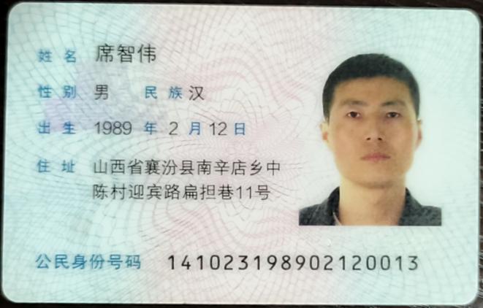

身份证反面
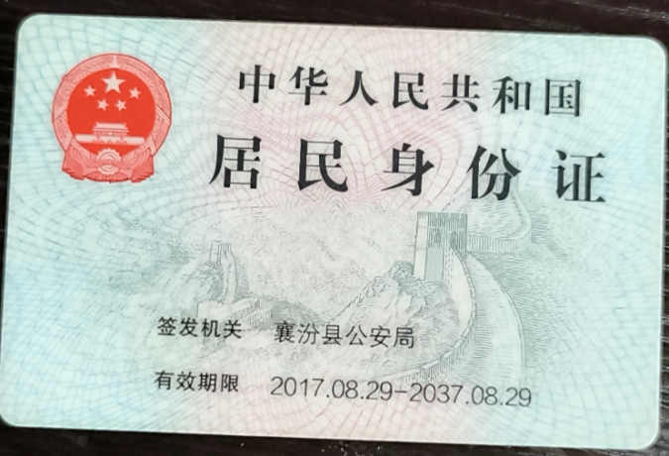

身份证正面
身份证呢个

单位名称（公章）：
法定代表人：（签字盖章）

日期： 年 月 日

